昨日回顾
有关MVC的其他常见做法
前端控制器（请求分发器）
前一天内容。
目录结构的设定
通常，我们会将一个MVC项目的以下一些相应的文件，分门别类存放，结果类似这样：
MVC项目/
Index.php
/Controller/
XX1Controller.class.php
XX2Controller.class.php
……
/Models/
XX3Model.class.php
XX4Model.class.php
……
/Views/
Page1.html
Page2.html
……
/Framework/
BaseController.class.php
BaseModel.class.php
ModelFactory.class.php
MySQLDB.class.php

平台的划分
平台是什么？
平台只是人们对一个“网站群”的更大范围的划分，最常见的，就是一个网站，几乎总是分为：
前台：
后台：
合作伙伴平台：
。。。。。。
平台，实际单词是“platform”,但在目录结构中，也常用Application(应用)，因为，通常认为，一个平台就是一个“应用”。

在应用中，这些平台，都会需要用到一些“共同的东西”，比如：
基础模型类；
基础控制器类；
数据库操作类；
。。。。。。
那么，我们也可以将它们进一步“聚合”，聚合为一个“大的MVC”框架下的多个相对独立的“站点”。
因此，我们的整个MVC框架又可以进一步提升为：

MVC框架/
Index.php
/Framework/ //这是所有平台的公共的基础部分
BaseController.class.php
BaseModel.class.php
ModelFactory.class.php
MySQLDB.class.php
/Application/ //这是所有平台的总目录
/front/ //前台
/Controllers/
/Models/
/Views/
/back/ //后台
/Controllers/
/Models/
/Views/
/partner/ //合作伙伴平台
/Controllers/
/Models/
/Views/
我的实例：
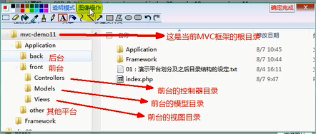
相应地，其中的所有请求（链接，提交按钮，跳转），都得加上平台的信息了！

基础常量的设定
我们在MVC中，会用到很多“相对固定的目录路径”，使用一个常量来表示，常常能够简化代码！
在index.php页面中
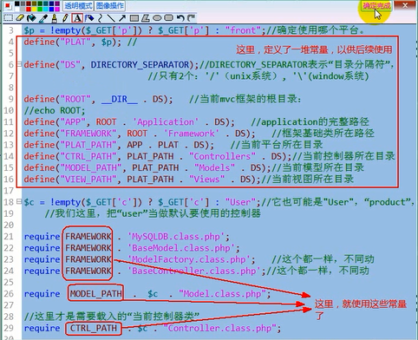
相应地，其它一些需要载入文件的位置（主要是“控制器”中载入视图），也可以简化，比如：
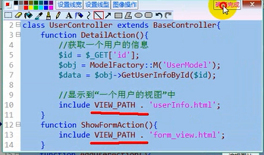

自动加载的实现
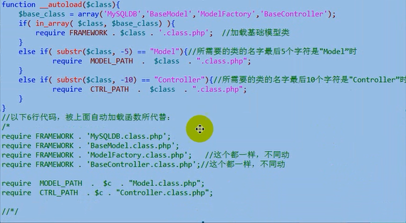
说明：
- 自动加载是指：在需要一个类的时候，自动去加载该类的对应类文件；
- 自动加载，不能自动加载“视图文件”。

禁止直接访问其它目录中的文件
找到站点www.php.com的配置项中的“目录权限设置项”
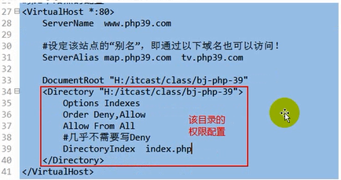
修改为：
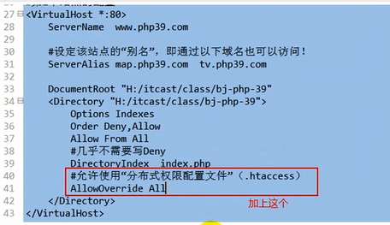
重启apache.
然后在MVC框架的application目录和framework目录下，都放置一个相同的文件（.htaccess）
其内容为（只有一行）：
Deny from All
如下所示：
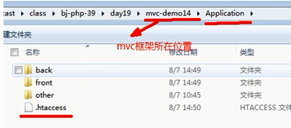
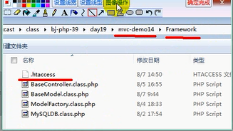

ecshop电子商城
配置（安装）
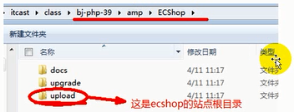
然后在apache的虚拟主机中添加站点，比如：
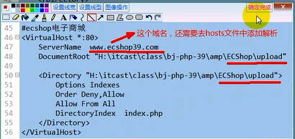
并重启apache.
然后，访问http://www.ecshop.com
就可以看到它的安装界面：
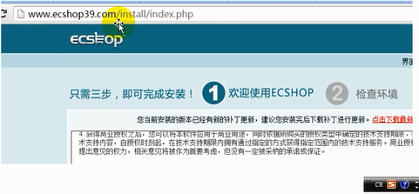
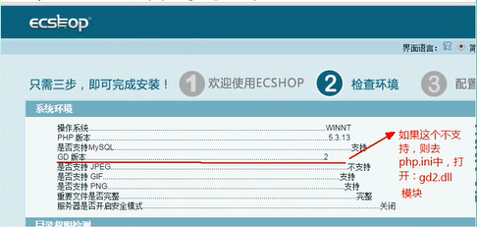

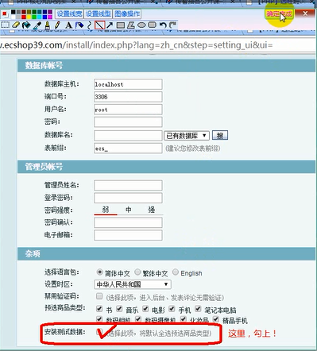
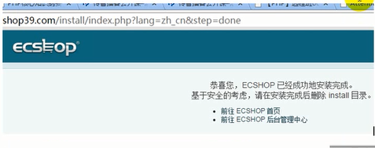
进入后台登陆界面：

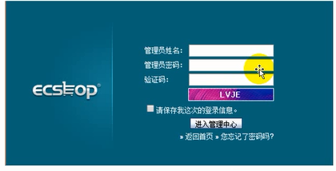
我们就要用MVC的框架结构去实现该界面并实现其功能——登录！

使用MVC框架模拟Ecshop的登录界面和功能
首先要设计“登录账户表”——就是管理员表
create table admin_user(
id int primary key auto_increment,
admin_name varchar(20) unique key,
admin_pass varchar(48) not null,
login_times int default = 0 comment '登陆次数',
last_login_time datetime comment '最后登录时间'
) charset = utf8;
然后，再插入一两条数据（管理员身份）
insert into admin_user
(admin_name, admin_pass, login_times)values
('admin1', md5('123'), 0);
insert into admin_user
(admin_name, admin_pass, login_times)values
('admin2', md5('123'), 0);
然后，开始设计界面
将源代码拷贝过来并相应修改一些路径。

然后，模拟实现ecshop的登录功能
- 修改表单：
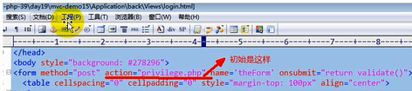
修改为：
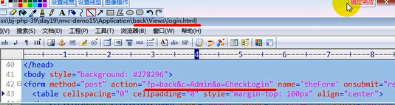
- 并且，相应地，修改Admin控制（添加对应的方法）：
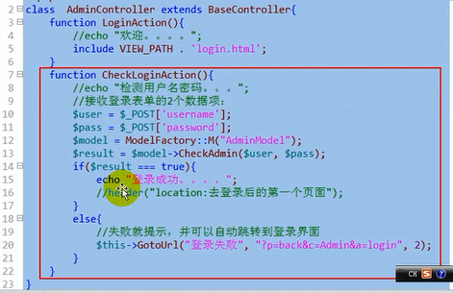
3.然后，继续在AdminModel类中去添加一个方法：CheckAdmin();

PDO
PDO是什么？
PDO是别人写的数据库操作工具类！——它可以代替我们自己写的MySQLDB.class.php
使用它，类似这样：
$pdo = new PDO(连接信息);
$sql = “select * from ……”;
$result = $pdo->query($sql); //返回一个“pdo结果集”;
$sql = “delete/update/insert ……”;
$result = $pdo->exec($sql); //返回一个真假值；

手册可以找到：
函数参考》数据库扩展》数据库抽象层》PDO；
具体应用的时候，其实，其中有这样的一个关系：

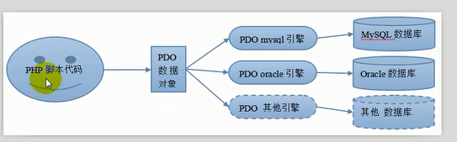
即要操作某种数据库，就要去“打开”对应的PDO引擎。
PDO引擎在哪里打开？
——在php.ini的配置文件中，无非就是一个模块而已！
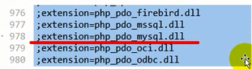
打开它：
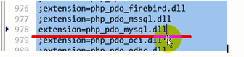
当然，也得重启apache.
使用PDO链接MYSQL数据库
$DSN = “mysql: host=服务器地址/名称; port=端口号; dbname=数据库名”;
$Opt = array(PDO::MYSQL_ATTR_INIT_COMMAND=>’set names 连接编码’);
$pdo = new pdo($DSN, “用户名”, “密码”, $Opt);
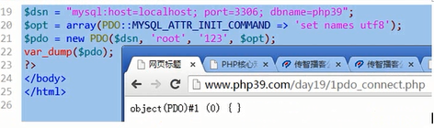
可见，返回来的就是一个PDO类的对象。
PDO对象的使用（常见方法）
$result = $pdo->query(“返回结果集的sql语句”); //对比最原始的函数：mysql_query(“”):
结果：
成功：是一个pdo结果集对象（后续马上学习）；
失败：false;
$result = $pdo->exec(“增删改的sql语句”);
结果：true(表示成功),false(表示失败);
$pdo =null; //销毁该对象;
其他操作：
- $pdo->lastInsertId();
  - 获取最后添加的id值
- $pdo->beginTransaction();
  - 开启一个事务
- $pdo->commit();
  - 提交一个事务
- $pdo->rollBack();
  - 回滚一个事物
- $pdo->inTransaction();
  - 判断当前行是否在事务中，返回true/false
- $pdo->setAttribute(属性名, 属性值);
  - 设置PDO对象的属性
  - 举例：$pdo->setAttribute(PDO::ATTR_ERRMODE, PDO::ERRMODE_EXCEPTION)

$pdo->beginsaction();
$pdo->exec(“insert……”);
$pdo->exec(“delete……”);
$v1 = $pdo->intransaction(); //结果是true

Pdo的错误处理
默认情况下，PDO采用“静默模式”处理错误：
发生错误后，并不提示，只是返回false,我们需要在程序中去判断是否为false,如果是false,再去“主动”获取错误信息。——跟mysql一样！
对比mysql:
$sql = “updateeee tab set name = ‘abc’;”;
$result = $pdo->exec($sql); //这里执行该sql语句，肯定出错
If($result === false){
Echo “发生错误：” . $pdo->errorInfo(); //这里只是示意：
//实际情况是：$pdo->errorInfo()
}
Else{……}
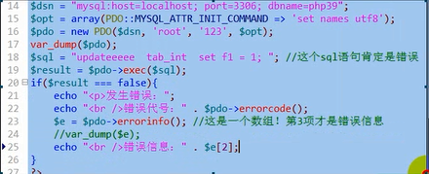
结果为：
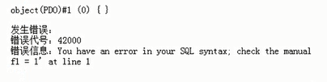

异常模式
可以简单理解为：适应面向对象语法的处理错误的一种语法结构。如下所示：
Try{
在这里，执行“可能出错的”语句（多条也可以）；
一旦发生错误，就会终止当前范围的后续程序执行，
而立即跳转到catch部分————处理错误！
}
Catch(Exception $e){
//一旦发生错误，就会进入到这里，此时并会生成一个“错误对象”；
//该错误对象，就是系统类Exception的一个实例：它包含了错误信息。
}

Pdo要使用异常模式，就得专门设置（因为其默认是静默模式）：
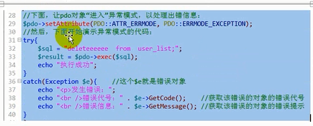

PDO的结果集对象（PDOStatement）
Pdo的结果集对象从哪里来？
——来自pdo对象执行“返回数据集的sql语句”并成功的时候，得到的就是pdo的结果集对象。
$stmt = $pdo->query(“select……”); //如果执行成功，则$result就是pdo的结果集对象
Pdo结果集对象的常用方法
- $stmt = $pdo->query(“”); //这是获得结果集
- $stmt->rowCount(); //得到结果集的行数
- $stmt->columnCount(); //得到结果集的列数
- $stmt->fetch([返回类型]); //从结果集中取出“一行”数据；
取出的结果，由其中的“返回类型”来决定，常用的有：
PDO：：FETCH_ASSOC：表示关联数组
PDO：：FETCH_NUM：表示索引数组
PDO：：FETCH_BOTH：表示前二者皆有，这是默认值
PDO：：FETCH_OBJ：表示对象
- $stmt->fetchAll([返回类型])：一次性获取结果集中的所有数据，返回的是一个二维数组，相当于我们自己写的GetRows()
- $stmt->fetchColum( [$i] ):获取结果集中的“下一行”数据的第$i个字段的值，结果是一个“标量数据”，相当于我们自己写的GetOneData()
- $stmt->fetchObject();
- $stmt->errorCode();pdo结果集的错误代号
- $stmt->errorInfo();pdo结果集的错误信息（是一个数组）
- $stmt->closeCursor();关闭结果集，相当于(mysql_close())
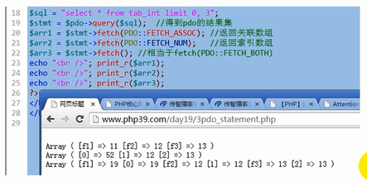

pdo中的预处理语法
什么叫预处理语法
就是为了“重复执行”多条结构类似的sql语句，而预先将该sql语句的形式“进行”预先处理（编译），
该sql语句的“形式”中，含有“未给定的数据项”。
然后到正式执行的时候，只要给定相应地形式上的“数据项”，就可以更快速方便的执行。
比如：
语法1：
$sql = “select * from tab where id =?”; //这里这个“？”就是未给定的数据项；这里叫做“占位符”；
语法2：
$sql = “select * from tab where id =：v1 and name = :v2”; //这里这个“:v1”和“:v2”就是未给定的数据项；通常这里叫做“命名参数”；

怎么使用？
分3步：
- 对含预处理语法的sql语句进行“预处理”：
$stmt = $pdo->prepare($sql); //
- 对上述预处理的结果对象$stmt的未赋值数据，进行赋值：
$stmt->bindValue(数据项1，值1)；
$stmt->bindValue(数据项2，值2)；
。。。。。。
- 正式执行：
$stmt->execute();
这样之后，该sql语句就算正式完成！

举例1（占位符的处理形式）：
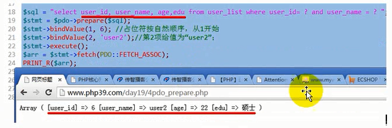
举例2（命名参数的处理形式）：
